实验一 反射系数和阻抗测量

- 实验目的
  - 掌握ADS软件的基本使用方法；
  - 掌握S参数仿真控制器的使用方法；
  - 掌握第三方元件库的安装与使用；

- 实验内容
  - 熟悉ADS软件界面、建立新工程、设计电路原理图和仿真
  - 测量一个负载的反射系数、测量一个负载的阻抗
  - 安装和使用第三方元件库
- 实验所需软件和文档
- ADS2019
- Murata公司的Library for Keysight ADS
- 实验步骤
学生操作部分
1、构建如下电路，测试出其反射系数（S11）随频率变化的曲线，再以数据列表形式表示。分析反射系数的绕向（顺时针还是逆时针），说明理由。
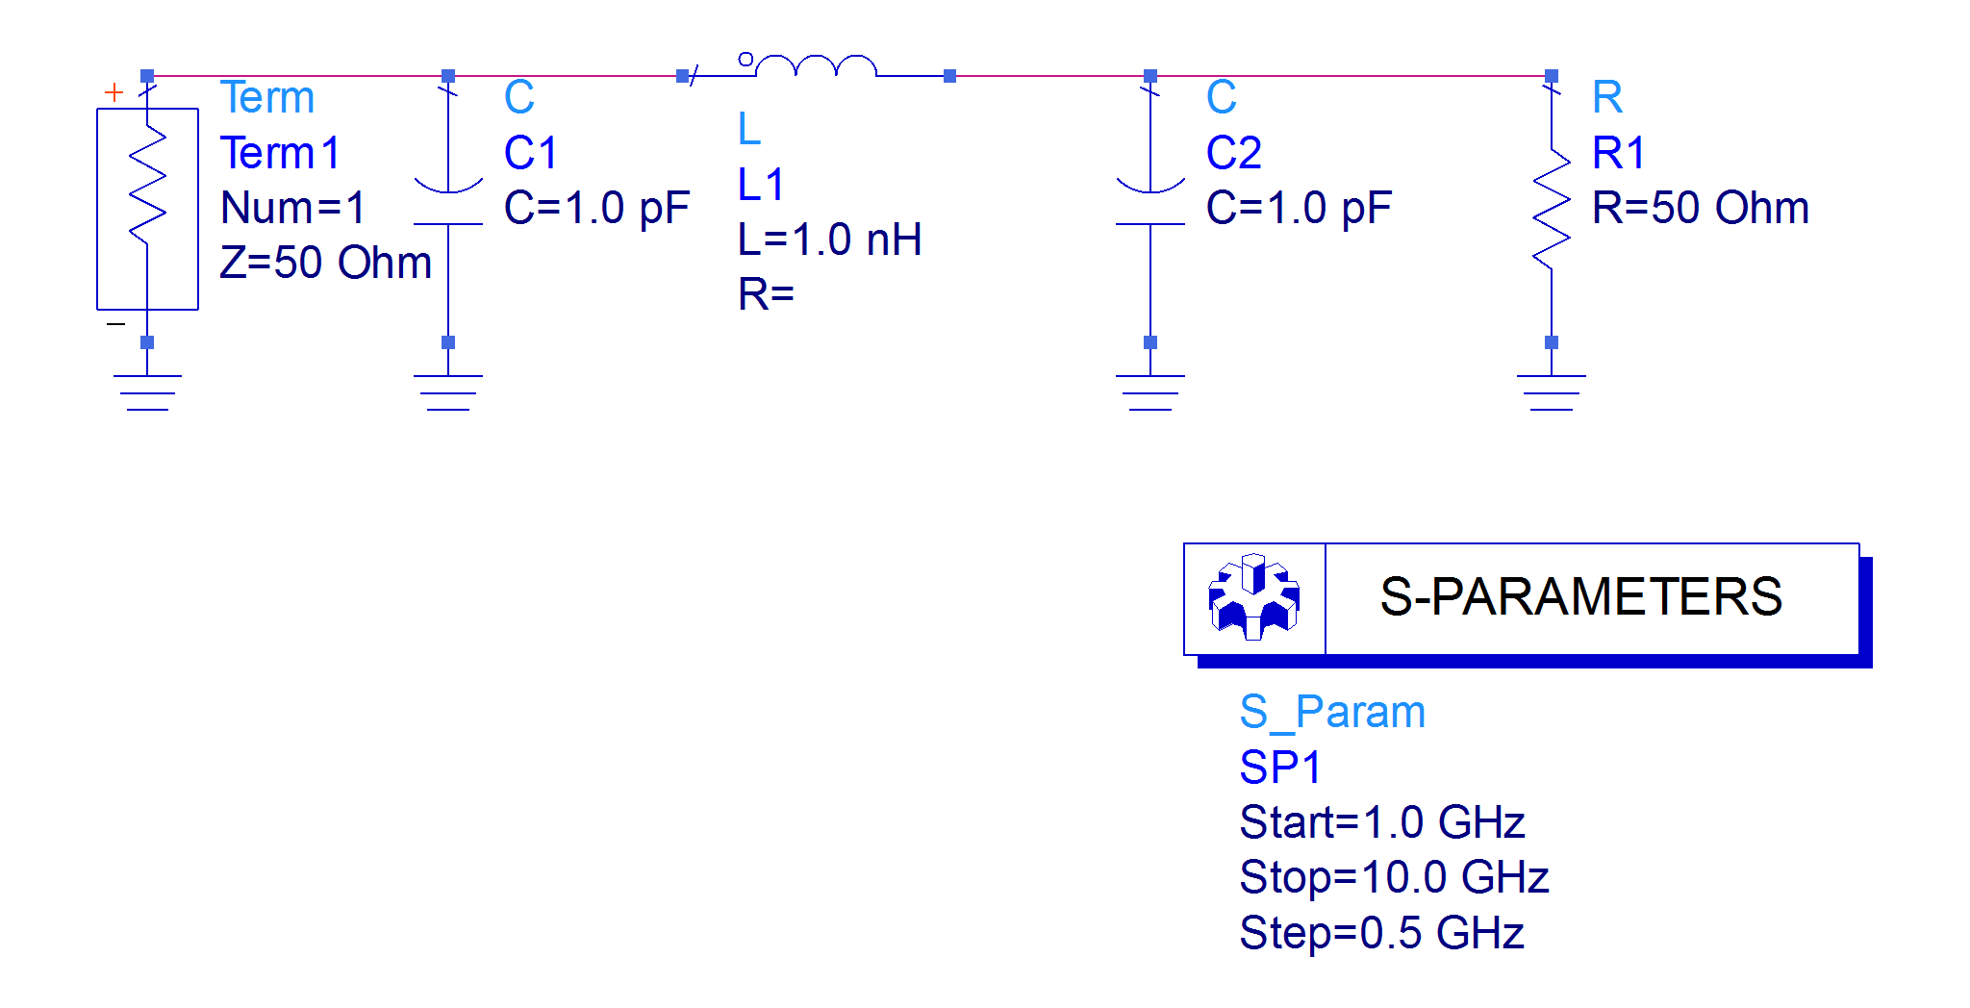

反射系数（S11）随频率变化的曲线以及其数据列表如下图所示：
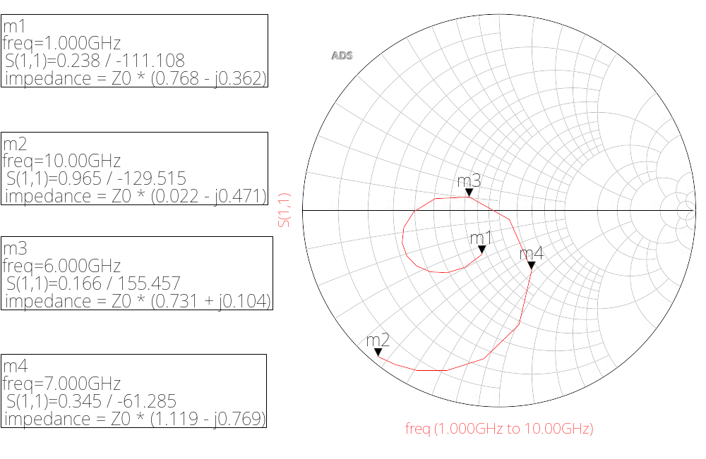
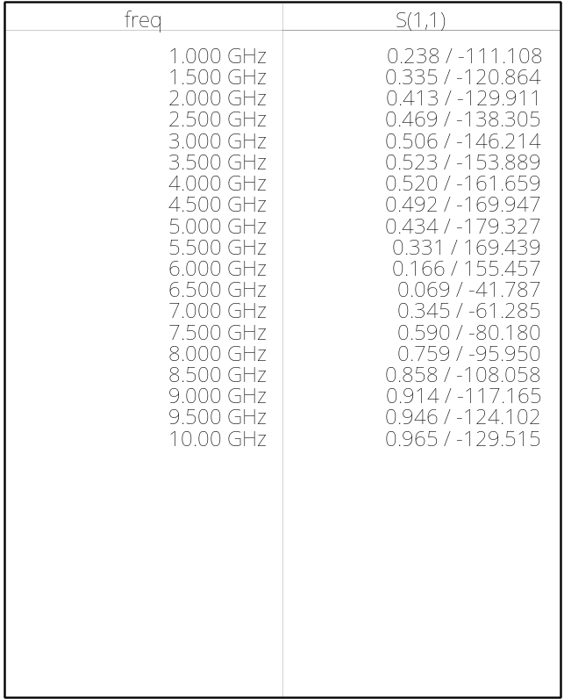
理论分析：
结合 ADS 仿真生成的史密斯圆图与数据列表，我们可以通过频率的扫描（1.000GHz 扫至 10.000GHz）来清晰地解释反射系数（S11）的绕向规律：
- 低频初始状态（容性主导）： 在频率为 1.000GHz 时（标记点 m1），测得阻抗为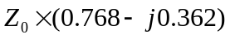。由于虚部为负，说明在低频段电路整体呈现容性，数据点位于史密斯圆图的下半圆。此时相当于原电路中电阻并联电容的作用占主导。
- 频率升高的感性转化（m1 -> m3）： 随着频率升高，电路中电感的感抗逐渐增大，电容的容抗逐渐减小。轨迹顺时针穿过实轴（发生局部谐振）进入上半圆。到达 6.000GHz（标记点 m3）时，阻抗变为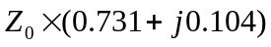，虚部转为正，电路转变为感性主导。
- 高频特性的演进（m3 -> m4 -> m2）： 频率继续升高，根据无源网络的特性，轨迹继续保持顺时针绕向。在到达 7.000GHz（标记点 m4）时，阻抗为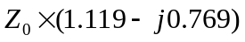，轨迹再次穿过实轴回到下半圆，重新呈现容性（这通常由电路中的并联寄生电容或高频结构决定）。最终随着频率扫至 10.000GHz（标记点 m2），阻抗变为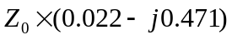，靠近圆图边缘。
结论： 综上所述，随着频率从 1GHz 扫描至 10GHz，反射系数的轨迹沿着 m1 -> m3 -> m4 -> m2 移动。对于无源线性网络，随频率升高，其 S11 轨迹在史密斯圆图上必然遵循顺时针方向演进，本次仿真图像与理论规律完全吻合。

2、测试两款MURATA公司的电感，得到其阻抗模值随频率的变化曲线，结合课堂教学第一章内容给出结论。（一款电感元件为LQG15HN系列中的编号5，另一款电感元件为LQP02TN系列中的编号69）

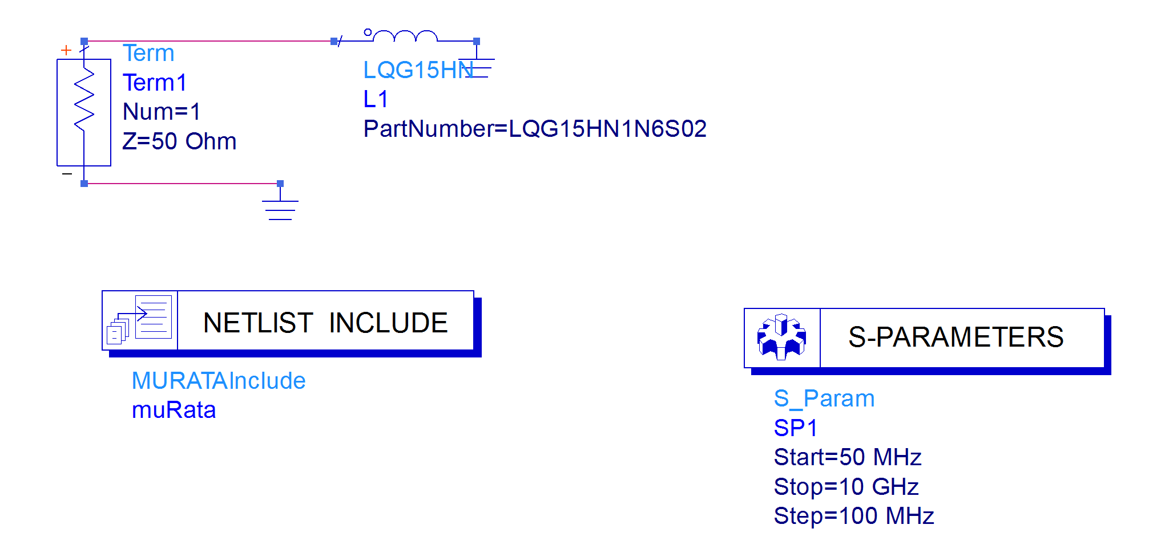

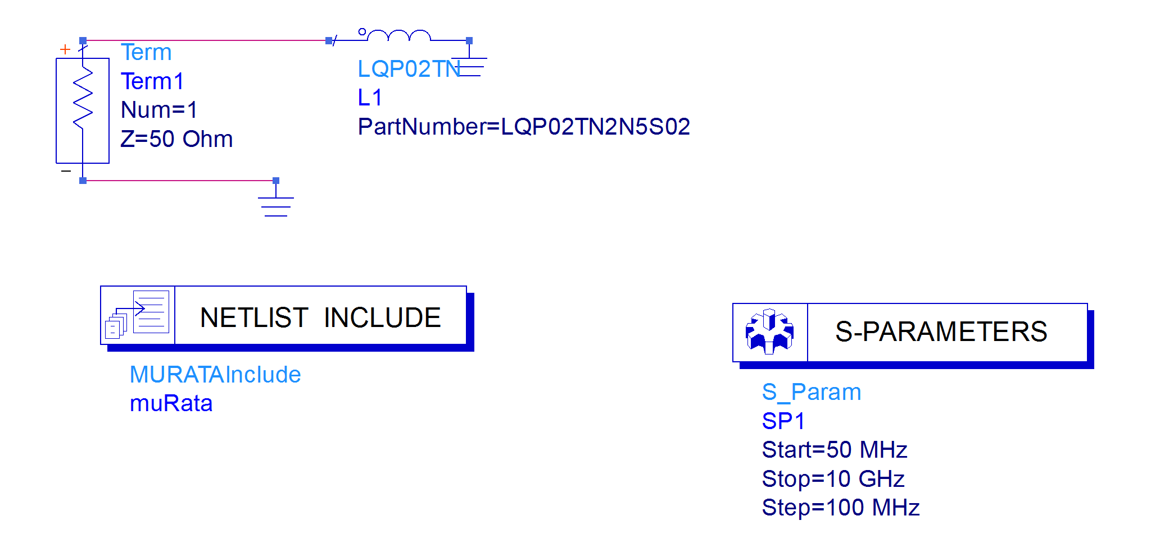

1. LQG15HN系列中的编号5，其阻抗模值随频率的变化曲线如下图所示
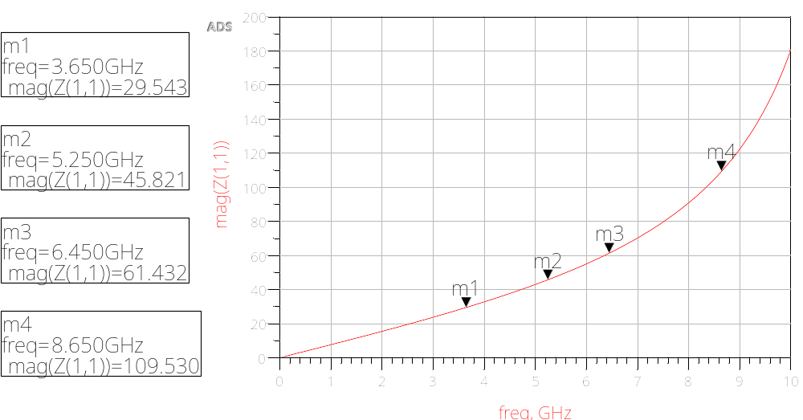

2. LQP02TN系列中的编号69，其阻抗模值随频率的变化曲线如下图所示
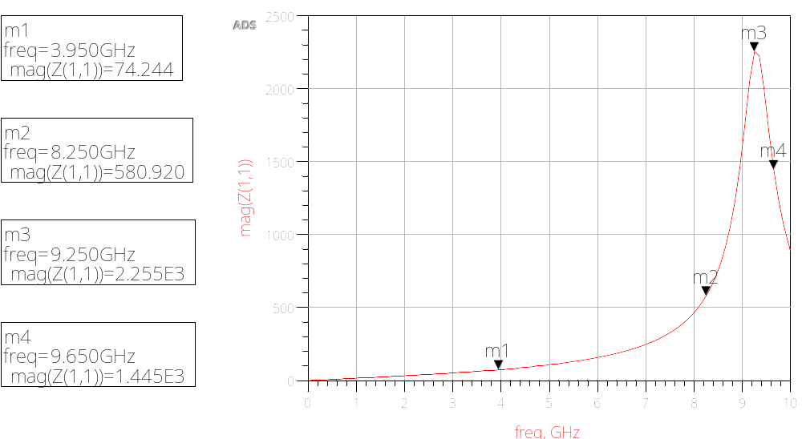

理论分析：这里我们进入了高频状态，所以电感要看做高频电感，其等效电路图以及阻抗图如下图：
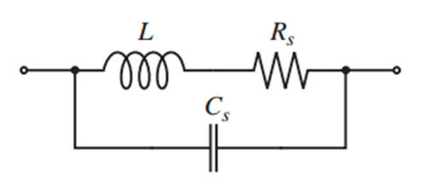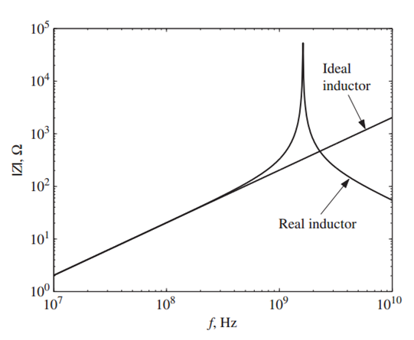

等效电路图相当于并联谐振回路，我们参考高频电子线路中并联谐振回路的阻抗公式：

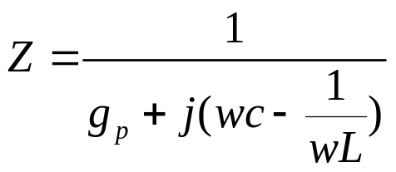

那么我们就可以清晰地得到如上图的阻抗变化曲线了，所以也就和我们仿真的结果自洽了。

